Samlet status

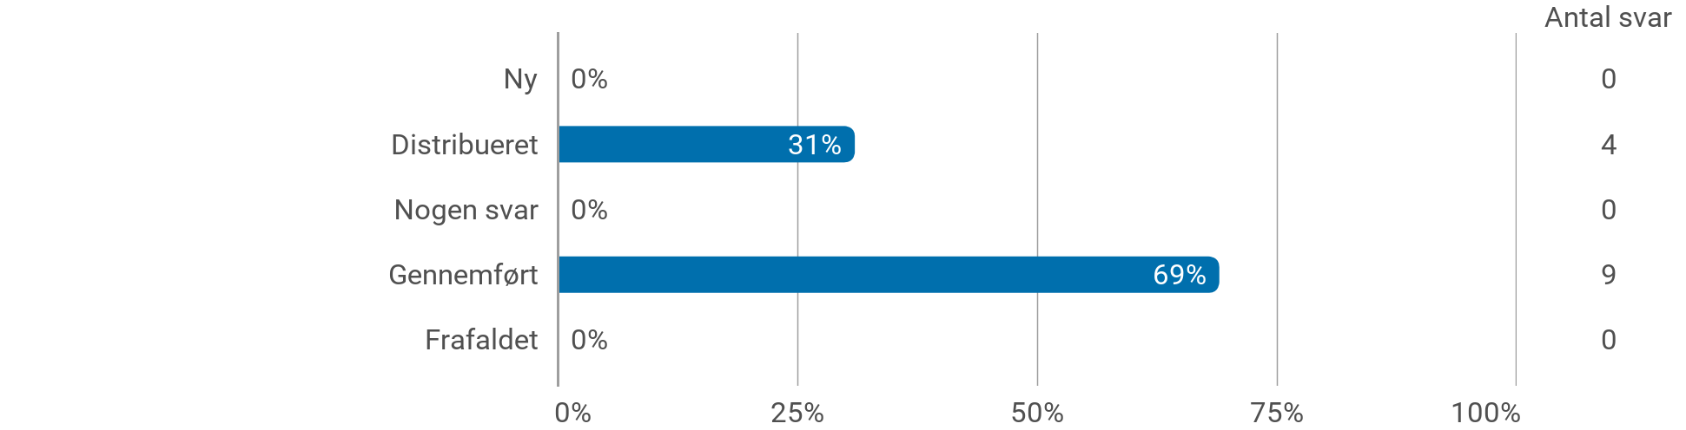

Evaluering af: Semestret generelt

Hvor enig er du i følgende udsagn

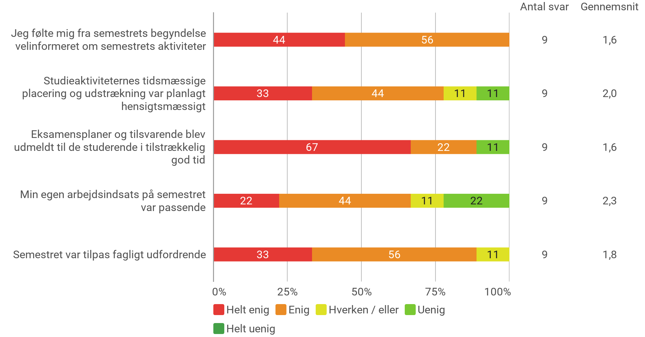

Evaluering af: Semestret generelt

Angiv din grad af tilfredshed med følgende udsagn

Hvordan var de fysiske og æstetiske forhold, som dannede rammen om semestrets afvikling (undervisningslokaler, indeklima, udstyr, værksteder, pausefaciliteter osv.)?

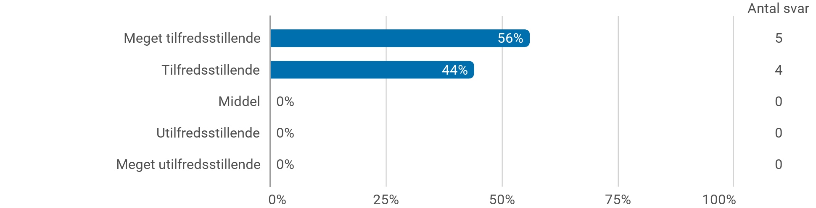

Evaluering af: Semestret generelt

Angiv din grad af tilfredshed med følgende udsagn

Hvordan var det psykiske studiemiljø – herunder hvordan trivedes du - på uddannelsen?

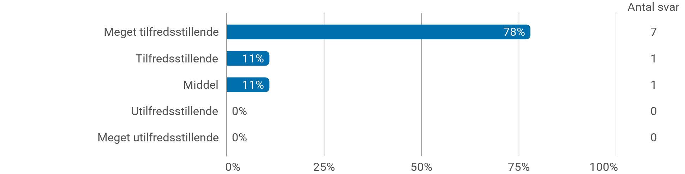

Evaluering af modulet: Læring i praksisHvordan vil du vurdere følgende udsagn

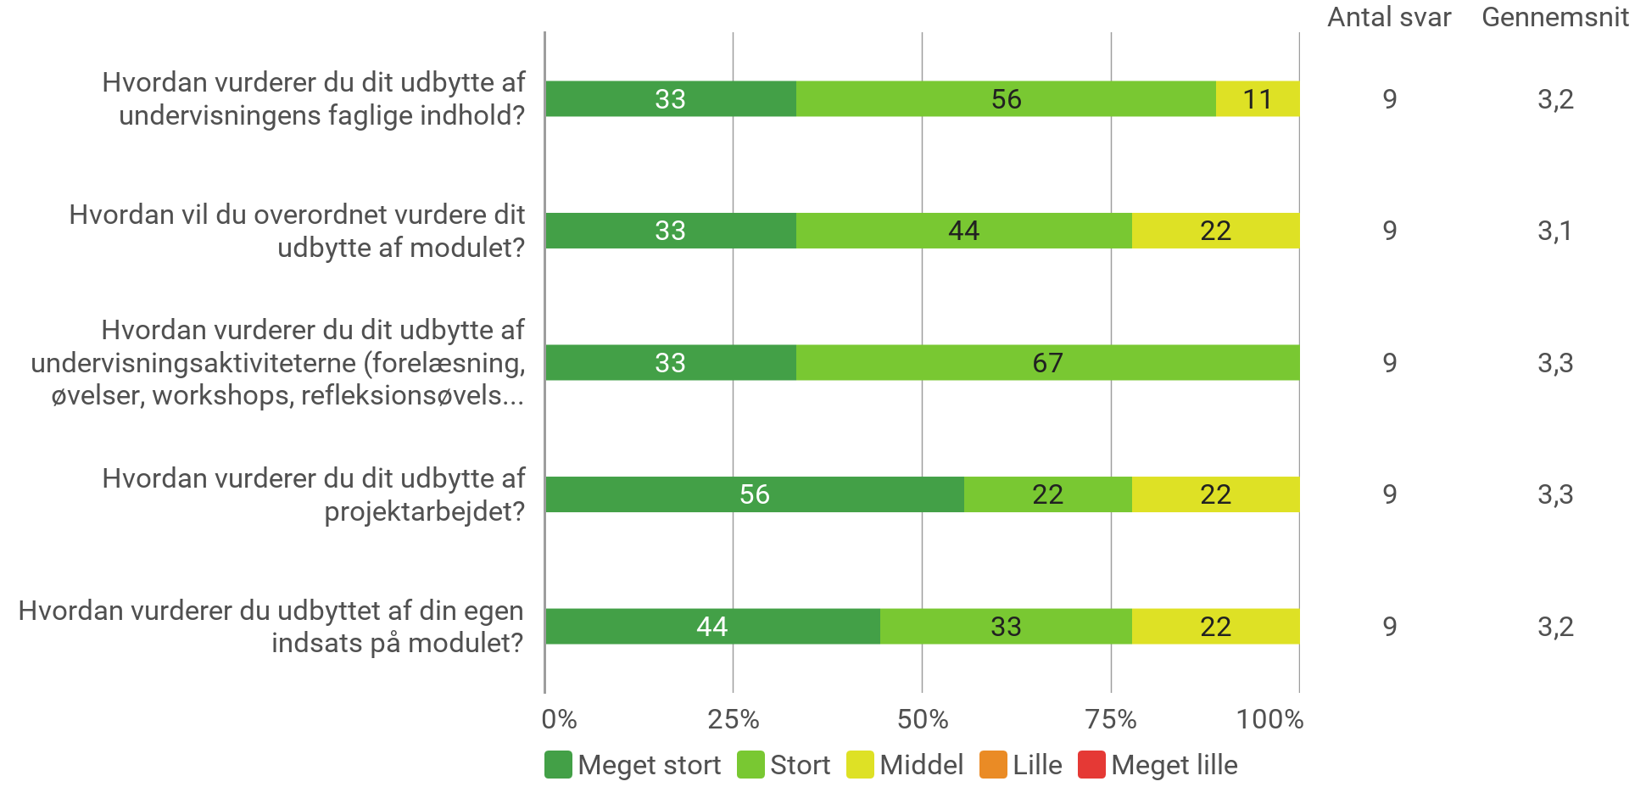

Evaluering af modulet: Læring i praksis – Vejledning

Angiv hvor enig du er i følgende udsagn

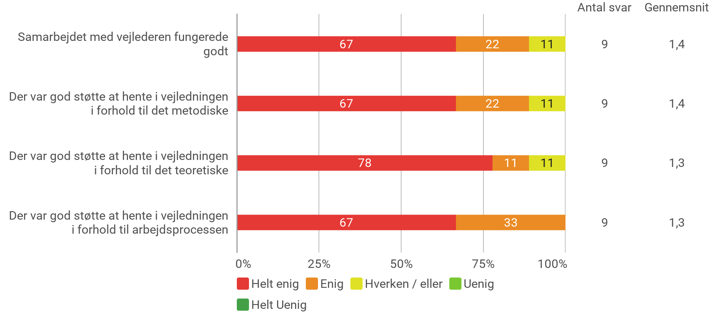

Evaluering af modulet: Læring i praksis

Angiv hvor enig du er i følgende udsagn

Eksamensformen virkede hensigtsmæssig i forhold til semestrets faglige indhold

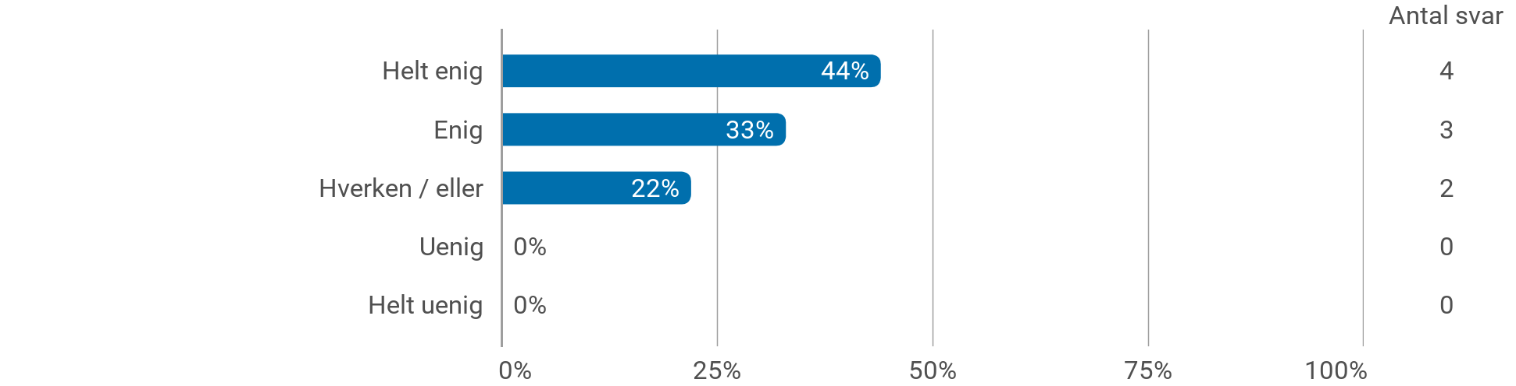

Evaluering af modulet: Evaluering af læreprocesser

Angiv din grad af enighed i følgende udsagn:

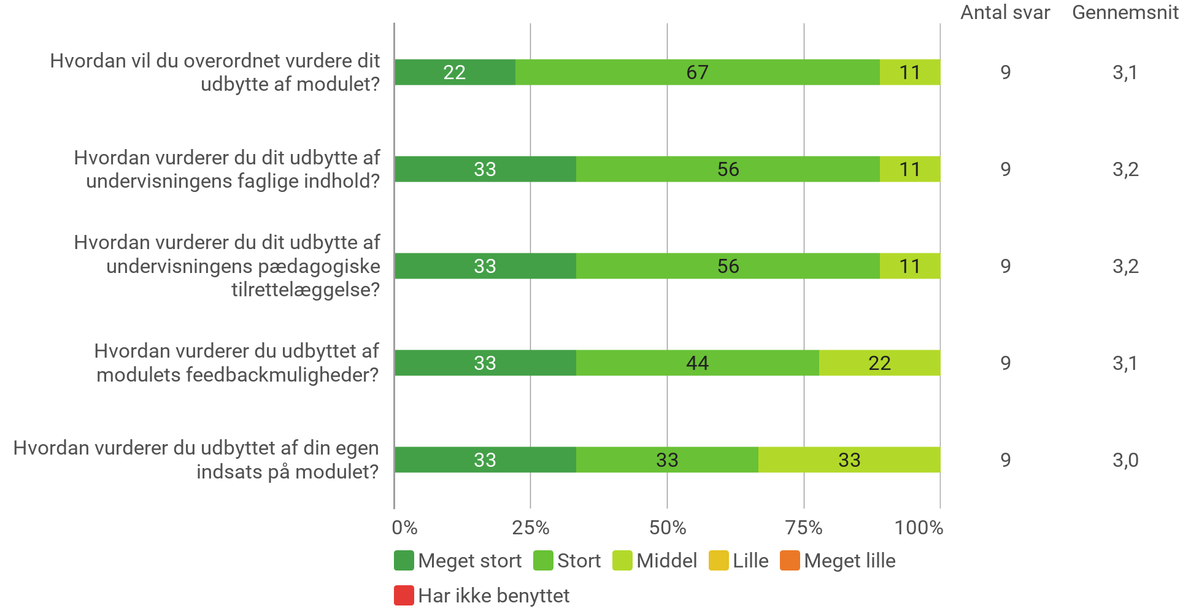

Angiv din enighed i følgende udsagn:

